|  |  |  |  |
| --- | --- | --- | --- |
| 序号 | 分类 | |  |
| 1 | A、B都有这条数据，且B没做修改 | 保持不变 | |
| 2 | A没有，B有的数据，将B中的数据对应插入A（插入的数据和位置都要相同） | | 更新A中数据 |
| 3 | A有、B有，但是（B中标记了删除线），将A中的这一条也更新为标记删除线 | | 更新A中数据 |
| 说明： | 以A为主表，B/C/D为修改后的附表，对比B/C/D与A的不同，并修改A | |  |

我判断决策更新这条数据的过程：

1. 打开B表，筛选条件就是“责任部门”，如B部门，就只查看这个部门的所有数据

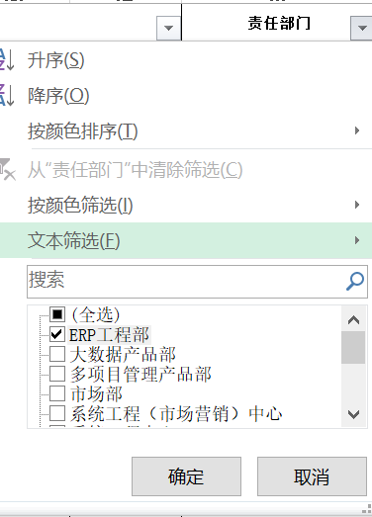

选择固定的某两列或者多列（如：2018年预计到款(万元)、18年预计支出（万元）这两列）

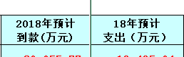

1. 找到标记了特定颜色的记录（如这里面的紫色）

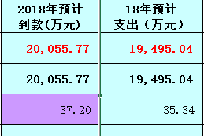

打开A表-->筛选项目名称(以“中国人民解放军66400部队信息化采购项目”为例)

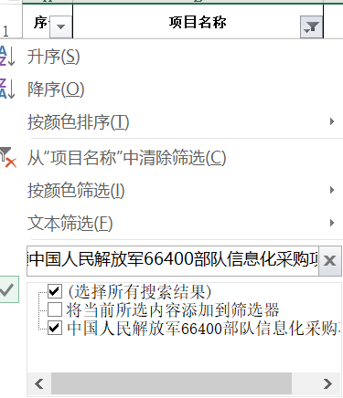

1. 如果项目名称相同的很多条筛选出与B有相同合同名称（确定为同一条数据），

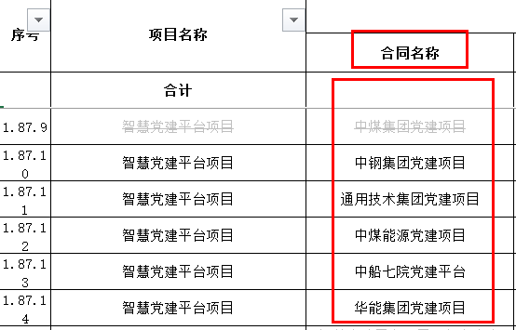

1. 没有合同名称的数据条，后拉表格，查看支出合同的合同号相同的一条（确定为同一条数据）

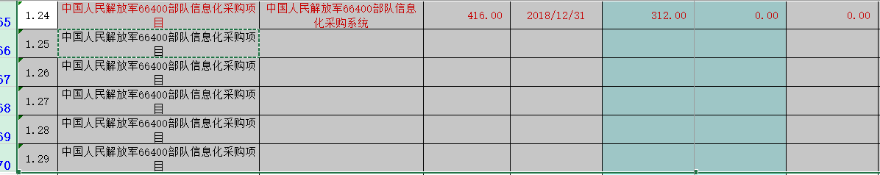

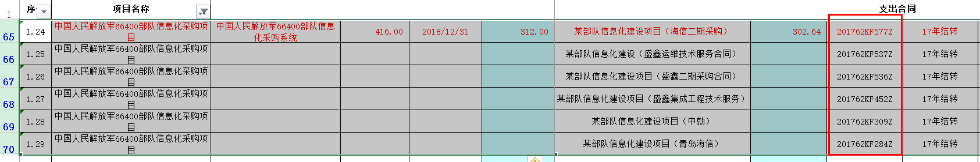

1. 复制B的这个标记数据，选择性粘贴数值，粘贴更新A
2. 如果合同名称、支出合同合同号都没有查到这条数据，就在A中新增这一条，新增的数据要插入对应位置。
3. 如果B中这条数据添加了删除线，那么A中也要添加删除线，代表项目终止。

注：是否能够把每次更新到A中的数据，确认标记固定的一种颜色，因为更新完，要核对一下，是否正确，核对的工作量就小很多了。